Лабораторная работа №4
Определение последовательности действий при построении модели BPMN
Цель: Научиться определять последовательность действий при построении модели BPMN

Контрольные вопросы
- Какие варианты действий вы знаете?
- Какие варианты потоков предлагает BPMN 2.0?

Теоретические сведения для выполнения работы

BPMN (Business Process Management Notation) – это язык моделирования бизнес-процессов, который является промежуточным звеном между формализацией/визуализацией и воплощением бизнес-процесса.
Говоря проще, такая нотация представляет собой описание графических элементов, используемых для построения схемы протекания бизнес-процесса.
Как минимум, такая схема нужна, чтобы выстроить в соответствии с ней бизнес процесс и понятно регламентировать его для всех участников.
Как максимум, моделирование BPMN позволяет впоследствии провести автоматизацию бизнес-процессов в соответствии с имеющейся схемой.

Основные графические элементы BPMN
BPMN-процесс – это любой бизнес-процесс, отражённый с помощью нотации. Процессы состоят из элементов, каждый из которых обозначается на схеме специальным значком.
Элементы нотации BPMN – это элементы графической схемы, но также и элементы самого бизнес-процесса.
Нотация опирается на следующие базовые графические элементы:
- Пул и Дорожки
- Действия
- Шлюзы или Развилки
- События
- Потоки
- Артефакты

В BPMN 2.0 элементы представлены в виде специальных значков. Создатели данной системы стремились к тому, чтобы набор значков был исчерпывающим и обеспечивал возможность наглядного отображения максимального разнообразия схем бизнес-процессов. В итоге значков очень много и с полным списком можно ознакомиться в документации по BPMN, которая переведена на русский язык членами Ассоциации BPM-профессионалов России. Здесь мы остановимся только на базовых элементах, без которых не обойдётся ни одна схема бизнес-процесса. Этого достаточно для общего знакомства с BPMN и понимания основных принципов нотации.

BPMN элементы “Пул” и “Дорожка”
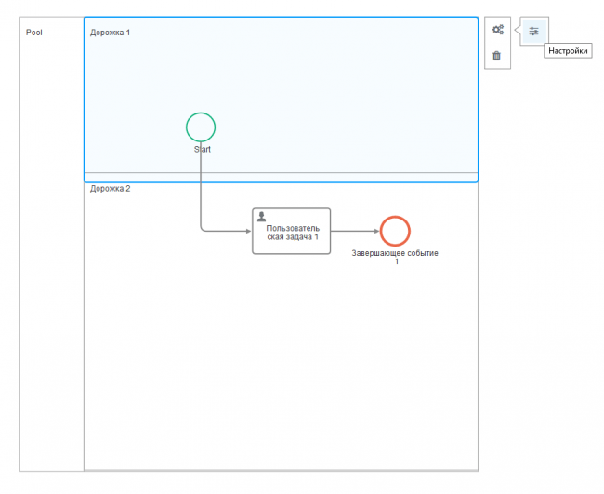
Весь бизнес-процесс состоит из пулов: совокупности операций + лиц, которые эти операции выполняют.
Например, пулом окажется весь набор действий по погрузке товара и отправке его клиенту.
При этом выделяют так называемые “дорожки”, из которых состоит любой пул. Для нашего примера одной из дорожек станет оформление документов, касающихся погрузки и отправки товара, второй дорожкой – физическая погрузка нужной партии на автомобиль и поездка автомобиля к клиенту. Обе эти дорожки дополняют одна другую, проходят параллельно, но в целом служат выполнению одного и того же этапа бизнес-процесса.

 | Пул | Используется для обозначения границ бизнес-процесса
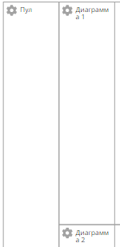 | Дорожка | Используется для отражения ответственных исполнителей и их ролей в процессе

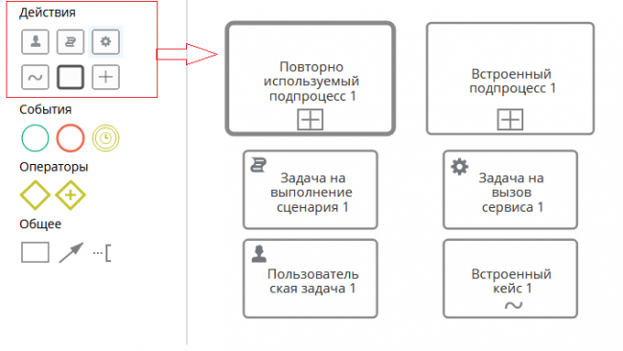
BPMN элемент “Действие”
Под “действием” понимается единица работы, выполняемой в ходе исполнения бизнес-процесса. Действия могут быть как элементарными (задача/task), так и составными (подпроцесс/sub-process).
Есть несколько типов элементарных действий, которые отличаются условиями выполнения:
- Многократное выполнение действия в рамках одного процесса. Например, одно и то же действие может выполняться параллельно для каждого товара в заказе клиента.
- Циклическое действие выполняется многократно, пока заданное условие верно.
BPMN предполагает следующие графические отображения для основных типов действий:
 | Абстрактная задача | Используется для обозначения простого действия или операции, не имеющей дальнейшей декомпозиции в рамках текущего бизнес-процесса.
 | Подпроцесс | Используется для отображения декомпозированного процесса, включенного в состав рассматриваемого процесса. Подпроцесс описан более подробно на своей диаграмме.
 | Процесс-ссылка | Используется для обозначения ссылки на один из наиболее часто повторяющихся процессов.

BPMN элементы “Развилка” или “Шлюз”
Под шлюзами понимаются элементы, определяющие ветвление и слияние потоков работ.
BPMN описывает 7 типов развилок. В качестве основных выделяют 2 типа:
 | Шлюз исключающего «или» | Используется для создания альтернативных потоков процесса или сходящихся потоков управления.
 | Параллельный шлюз | Используется для создания параллельных путей без оценки какого бы то ни было условия или для сходящихся потоков и синхронизации параллельных веток выполнения процесса.
Двух развилок, описанных выше достаточно для построения бизнес-процессов любой сложности. Остальные типы развилок, описанных в BPMN, позволяют строить более компактные схемы процессов, но это преимущество многие эксперты ставят под сомнение, т.к., маловероятно, что люди без специальной подготовки поймут такие схемы.
Пример использования шлюза исключающего «или» для создания альтернативных потоков процесса:
- Этап 7. Звонок клиенту с целью оценить качество обслуживания.
- 1. Если клиент доволен, фиксация положительной оценки, закрытие бизнес-процесса.
- 2. Если клиент недоволен, выяснение причины.
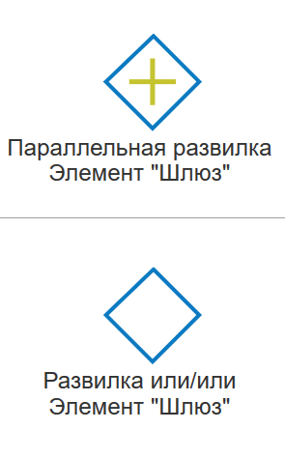
Дальнейшая схема может сильно ветвиться: если клиент недоволен доставкой, то требуется связаться с начальником этой службы; а если качеством продукции, то следующим этапом будет передача претензии в отдел производства, либо эскалация (поднятие иерархического уровня) с целью донести сведения о такой претензии до более высокого руководства.
Фактически, шлюзы являются одними из самых ответственных и сложных этапов бизнес-процессов. От того, насколько грамотно будут прописаны все условия и следствия по принципу “Если… то”, во многом зависит эффективность работы всей системы.

BPMN элемент “Событие”
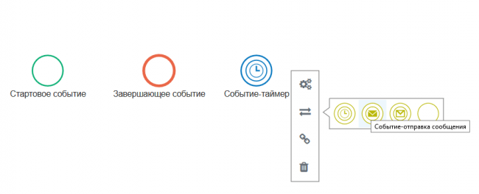
“Событие” является одним из главных элементов BPMN и служит для описания того, что должно случиться (в отличие от задачи, когда что-то должно быть сделано). Событием может быть, например, подписание договора, или разговор с клиентом.
Графические элементы событий в BPMN классифицируют двумя способами:
- В зависимости от положения события на схеме процесса:
 | Начальное событие (инициирующее бизнес-процесс)
 | Промежуточное событие
 | Конечное событие (заканчивающее бизнес-процесс).
В случае с доставкой товара начальным событием будет, очевидно, заявка клиента. Либо же – звонок менеджера клиенту с предложением совершить покупку. Конечным событием в такой цепочке станет факт доставки, подтверждённый подписью клиента.
- По типу события классификация следующая:
 | Простое событие | Представляет не типизированное событие.
 | Событие-сообщение | Показывает отправку или получение сообщения.
 | Событие-таймер | Используется для моделирования регулярных событий. Также таймер может использоваться для моделирования моментов времени, временных промежутков и превышения лимита времени.
Очень часто начальные и конечные события являются событиями-сообщениями.

BPMN элементы “Потоки”
Поток – это последовательность действий, которая обозначается стрелкой. Элемент “поток” показывает какое действие после какого необходимо совершить.
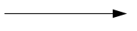 | Поток управления | На стандартный поток управления не воздействуют условия и он не проходит через шлюзы, т.е. является неконтролируемым.
 | Условный поток управления | Используется для того, чтобы показать, что дальнейшее выполнение процесса будет происходить по определённому потоку только в том случае, если выполнятся заданное условие. Ромбик у основания стрелки добавляется, если условный поток управления является исходящим от процесса. Ромбик не добавляется, если условный поток управления является исходящим от шлюза.
 | Поток управления по умолчанию | Используется тогда, когда необходимо показать, что дальнейшее выполнение процесса будет происходить по определённому потоку только если не выполняется ни одно из заданных условий.
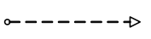 | Поток сообщений | Используется для отображения межпроцессного взаимодействия – отображает передачу сообщений или объектов из одного процесса в другой процесс или внешнюю ссылку.
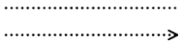 | Ассоциация | Применяется для визуализации связи между элементами потока и объектами, не являющимися элементами потока (артефактами).

BPMN элементы “Артефакт”
Под артефактами в BPMN понимают объекты, которые не влияют на исполнение бизнес-процесса напрямую. Это могут быть документы, данные, информация.
Основные виды артефактов:
 | Группа объектов | Используется для группировки графических элементов, принадлежащих одной и той же категории и позволяет повысить простоту восприятия диаграммы.
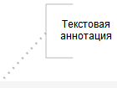 | Текстовая аннотация | Применяется для уточнений к диаграмме – комментариев и пояснений, которые увеличат читабельность диаграммы.
 | Объект данных | Используется для отображения информации о данных, которые обрабатывается в ходе процесса.

Преимущества BPMN
BPMN-описание бизнес процесса имеет несколько преимуществ.
Первое – простота трансляции диаграмм в исполняемые модели с помощью языка формального описания бизнес-процессов.
Описание элементов BPMN является понятным для большинства участников бизнес-процессов и часто не требует никаких дополнительных разъяснений. С помощью простого графического выражения можно составить конкретные регламенты, которые будут исполняться сотрудниками.
Наряду с тем, что описание нотации BPMN 2.0 позволяет добиться понимания сотрудниками того, как происходят бизнес-процессы, данную нотацию поддерживают большинство современных инструментов бизнес-моделирования, что позволяет импорт готовых схем бизнес-процессов в BPM-системы.
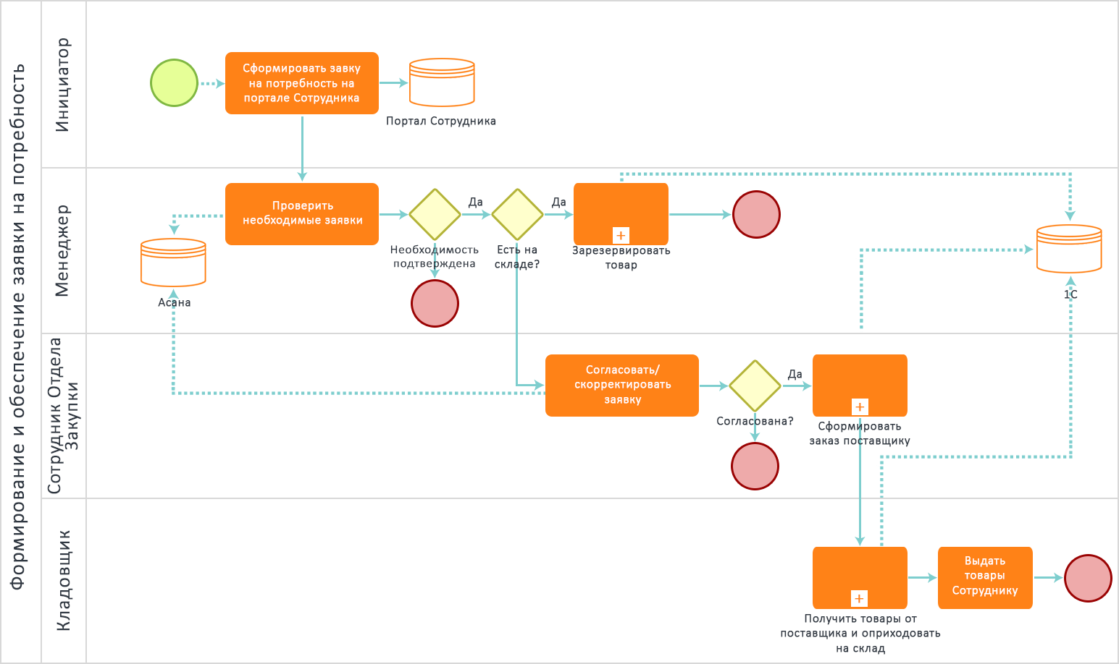
Начало процесса, точкой входа является получение заявки на потребность от Сотрудника на портале. Точка выхода – получение заказанных товаров Сотрудником. В схеме использованы как развилки, так и подпроцессы. Например, использование подпроцесса «Зарезервировать товар» после развилки «Есть на складе» позволяет, отдельно детализировать последовательность действий, которые выполняет менеджер в этом процессе.
Какие преимущества дает такое описание бизнес-процесса? Можно наглядно продемонстрировать бизнес-клиентам функциональную связь между подразделениями в части максимального покрытия внутренних потребностей компании. На схеме видны бизнес-процесс, последовательность выполнения, источники информации, показывается доступом к каким процессам или документам должен обладать пользователь.

Порядок выполнения работы
- Изучите методические рекомендации по проектированию BPMN
- Разработайте диаграмму в соответствии с вариантом индивидуального задания на проектирование системы
Темы индивидуальных заданий
- 1.Торгово-развлекательный центр. Электронное хранилище документации.
- 2.Туристическое агентство. Клиенты, продажи.
- 3.Ресторанный бизнес / общепит. Управление меню.
- 4.Медицинские услуги. Врач – истории болезней.
- 5.Поставка специализированной техники. Торговля и склад.
- 6. Поставка специализированной техники. Контрагенты (клиенты /
поставщики / субподрядчики на сервисе / кредитные организации).
- 7. Гостиничный бизнес. Фонд недвижимого имущества (здания /
сооружения, номера помещения).
- 8. Строительство. Поставщики и подрядчики.
- 9. Предприятие оптовой торговли. Обработка заявок на поставку.
- 10. Медицинские услуги. Регистратура. Карточки пациентов, запись
на приём по кабинетам.
- 11. Поставка специализированной техники. Сервис.
- 12. Ресторанный бизнес / общепит. Бар – торговля и склад.
- 13. Строительство. Отдел продаж.
- 14. Торгово-развлекательный / офисный центр. Служба работы с
арендаторами: обработка заявок.
- 15. Проектная организация. Управление проектами.
- 16. Услуги связи. Техническая поддержка абонентов.
- 17. Производство мебели. Торговля и склад, управление индивидуальными заказами и оптовыми поставками.
- 18. Медицинские услуги. Инвентаризация оборудования.
- 19. Промышленное производство. Электронное хранилище проектной документации.
- 20. Строительство. Хранилище проектной документации.
- 21. Туристическое агентство. Туры, ценовые предложения.
- 22. Автомобильные перевозки. Тарификация и маршруты.
- 23. Услуги связи. Подрядчики и поставщики, цепочки поставок.
- 24. Санаторий. Фонд недвижимого имущества (здания / сооружения
/ помещения).
- 25. Офисный центр. Служба технического обслуживания.
- 26. Промышленное производство. Инвентаризация оборудования
технологических линий.
- 27. Строительство. Парк техники.
- 28. Консалтинговая компания. Электронные консультации.
- 29. Промышленное производство. Ценовые предложения – формирование прайс-листов.
- 30. Ресторанный бизнес / общепит. Обработка заказов: зал / кухня.

